五环导学思”学导练一体化教学设计
课题名称： 金属与酸、盐反应图像问题 课型：复习课
课时：_1_设计人：李春英 审核人：吴云虎 授课时间：____授课班级：1班
学情分析 | 金属图像问题在中考考查中是一大难点，比较抽象学生不容易理解，如何生动形象讲解本节课，如何调动学生的积极性，是本节课的难点。另外学生已经掌握了金属的化学性质，对于金属与酸和盐的反应已经掌握为图像分析奠定基础。
教学目标 | 1.通过回顾金属与酸反应的特点能够画出图像，并学会分析图像。  2.通过图像题的分析，理解坐标轴的含义，斜率的意义提高对图像的分析、解读能力  3.通过分析金属与盐溶液反应的先后顺序，会分析滤渣滤液的图像。
重点难点 | 1.重点：金属与酸反应图像分析，金属与盐溶液反应的滤渣滤液图像分析  2.难点：横坐标为金属或酸的图像分析
教师寄语 | 如果明天是一幢摩天大厦，今日就是决定那大厦寿命的基石。
教学流程 | 教师导学活动 | 学生学习活动
定  向  自  学 | - 周四晚上完成全品大本P46页  - 写Mg、Zn、Fe、Al与硫酸反应方程式 | 完成学案方程式
合  作  研  学  展  示  激  学 | 一、金属和酸反应图像  画出金属与酸反应的四个图像  PPT展示问题，让学生根据问题思考如何画出曲线图  1.分析等质量的金属与足量的稀硫酸反应（横坐标为时间）  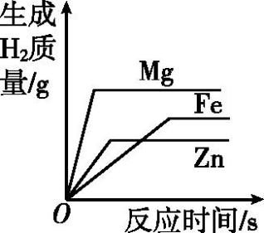  （Mg-24 Zn-65 Fe-56）  （1）产生气体的速率关系？----体现在坐标图上，会如何体现？  （2）反应结束产生气体的量根据谁来求算？产生氢气的多少？  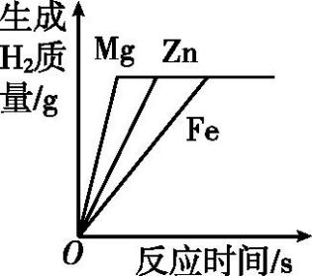  2.足量的金属与等量的稀硫酸反应（横坐标为时间）  （1）产生气体的速率关系？----体现在坐标图上，会如何体现？  （2）反应结束产生气体的量根据谁来求算？产生氢气的多少？  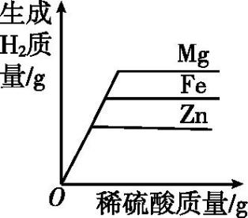  3.向等质量的金属中分别滴加等质量等浓度且足量的硫酸（横坐标为硫酸，纵坐标为生成氢气的质量）  （1）产生气体的速率关系？坐标图上能否体现？  （2）反应时，产生氢气的质量根据谁来求算？产生氢气的质量关系？  （3）反应结束，产生氢气的质量根据谁来求算？产生氢气的质量关系？  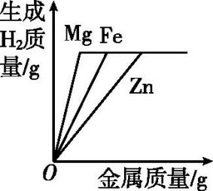  4.向等质量，等浓度的酸中分别加入等质量足量金属（横坐标为金属，纵坐标为生成氢气的质量）  （Mg-24 Zn-65 Fe-56）  （1）产生气体的速率关系？坐标图上能否体现？  （2）反应时，产生氢气的质量根据谁来求算？几钟金属产生氢气的质量大小关系？  （3）反应结束，产生氢气的质量根据谁来求算？产生氢气的质量大小关系？  - 金属与盐溶液反应图像  思路：看进去金属与出来金属的相对原子质量  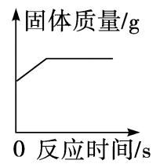  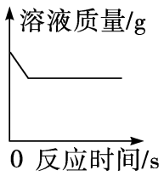  1. 一种金属与一种盐溶液反应:  (以锌与硝酸银反应为例)(N-14 O-16 Zn-65 Ag-108)  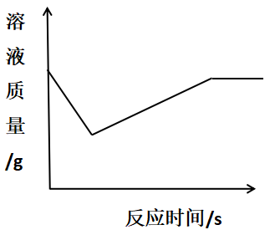  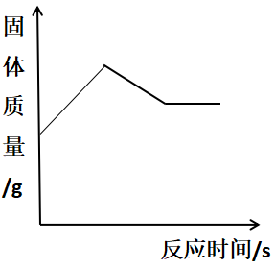  2.一种金属与多种盐溶液反应:  以锌先后与硝酸银、硝酸铜发生反应为例 | 学生回答问题，思考如何画出曲线图
精  讲  领  学 | 5.学生思考，运用金属相对原子质量小产生氢气多这个结论的前提条件是什么？思考并画出Al与硫酸反应对应的四个图  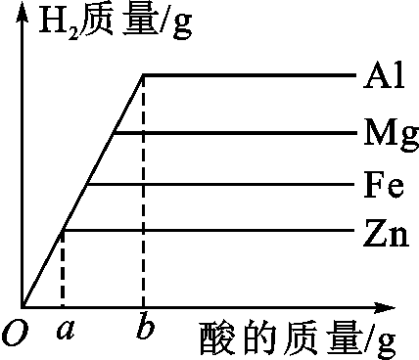  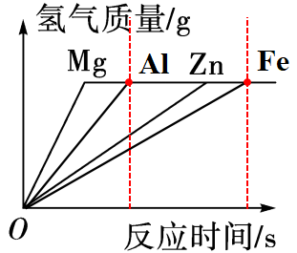  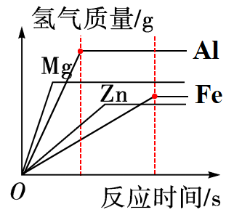  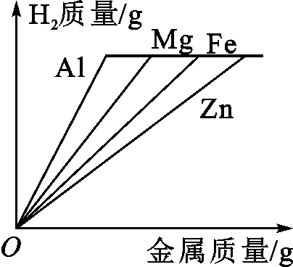 | 学生认真听讲，做好笔记。
反馈  固学 | 学案习题
内容小结  思维导图 | - 画出金属与酸反应的四个图像  等量金属与足量酸反应 等量酸与足量金属反应  - 金属和盐溶液反应的图像  1.锌与硝酸银反应  2.锌与硝酸银、硝酸铜发生反应
课后反思

